COVID-19 Možné bariéry vzdelávania v domácom prostredí
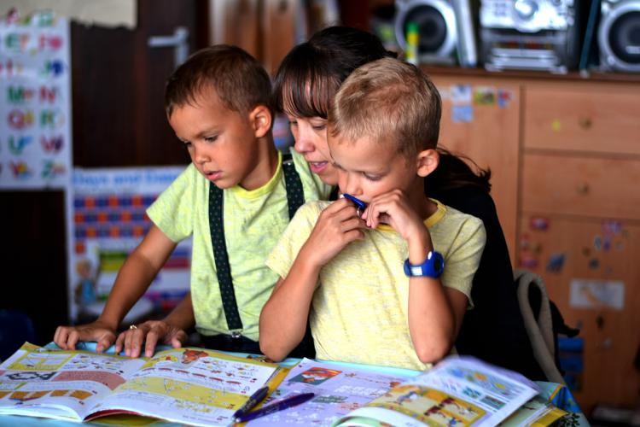

Domáce vzdelávanie sa v situácii ohlásených mimoriadnych opatrení stalo výzvou. Rýchle reakcie pedagógov na seba nenechali dlho čakať. V ideálnych podmienkach a pri dôslednej príprave by zvládanie tohto typu učenia malo jasné pravidlá a uľahčilo by proces prijímania zmeny. Ideálne podmienky však nie sú a situácia si pýta analýzu možných bariér, ktoré budú mať dôsledok na výchovu a vzdelávanie aj po návrate žiakov do škôl.
Väčšina komunikácie bola doteraz realizovaná osobným kontaktom, tvárou v tvár, alebo bola založená na písanom texte (písomné práce, komunikácia prostredníctvom emailu, chatu a pod). Neverbálna komunikácia v prirodzenom prostredí manažmentu škôl dávala odpovede na prežívané emócie, aj na vyjadrenie porozumenia, empatie v rovine predikcie (predvídania správania) aj v rovine reakcie.

Aké bariéry možno očakávať? Aké môžu byť sprevádzajúce pocity žiakov v kontakte s dôležitými dospelými?
Rozdielny prístup na internet (napr. deti zo sociálne znevýhodneného prostredia; deti rodičov odmietajúcich komunikáciu cez sociálne siete, internet) – ak neprichádza náhradné riešenie (v závislosti od osobnosti žiaka) alebo neprichádza zmena prístupu rodiča, môže dieťa prežívať pocity frustrácie, ktoré vyústia do nezáujmu o učenie, ľahostajnosti.
Rozdielna schopnosť zvládania online komunikácie, online výučby, elektronickej komunikácie s pedagógom, resp. aj slabá počítačová gramotnosť pedagóga (napr. dieťa uprednostňuje iný štýl učenia; potrebuje osobný kontakt s pedagógom; individuálny prístup; pýta si častejšie ubezpečenie, že jeho riešenie úlohy je správne; deti môžu mať rozdielnu úroveň rozlišovania dôveryhodnosti zdrojov pre prísun rôznych informácií z webových portálov, ale aj učiteľ nevie pracovať s počítačom, internetom, nemá počítač doma) – podcenenie situácie môže vyvolať stres, chaos, dezorientáciu, beznádej, neistotu, dieťa môže prežívať strach, že svojimi otázkami bude učiteľa „otravovať“, môže mať strach detí z hoaxov, že sa nakazia, následne môže byť paralyzovaná aj schopnosť motivácie učiť sa.
Rôzne technické a osobné prekážky využívať počítač a online priestor v konkrétnom čase (napr. väčší počet školopovinných detí v rodine, využitie počítača rodičmi v rámci home office) – ak chýba dohoda na čase využívania siete, resp. ak rodič s učiteľom o možnosti náhradných plánov nekomunikuje, môže sa to prejaviť vo väčšej nervozite, v neistote, v hádkach, konfliktoch, v chýbajúcej trpezlivosti a vo vzájomnej nízkej tolerancii k potrebám.
Rôzna motivácia žiaka vyplývajúca z rozdielneho rodinného zázemia (pocit bezpečia v rodine), klímy v rodine a veku primeranej komunikácie (napr. nezvládanie komunikácie rodiča s dieťaťom; zľahčovanie situácie; rozdielne prežívanie situácie – deti zrkadlia pocity rodičov; nie každý rodič sa chce/môže s dieťaťom učiť, napr. rodič, zdravotník, ktorý je v práci cez deň, večer učenie sa s dieťaťom nezvláda; nezvládnutie potreby rodiča vytvárať bezpečné prostredie, v ktorom môže o svojich pocitoch voľne komunikovať; chýbajúci priestor na dialóg; chýbajúca dôvera vo vzťahu rodič-dieťa, dieťa-učiteľ, rodič-učiteľ; neprispôsobenie komunikácie veku dieťaťa – tón hlasu, ovládanie emócií) – ak v domácnosti vládne stres, strach, nervozita, ak dieťa vidí úzkosť rodičov, tieto pocity si osvojí, ak rodič voči pedagógovi a ním zadaným úlohám vyjadruje ľahostajnosť, dieťa môže pociťovať ľahostajnosť, môže mať ambivalentné pocity, môže byť negatívne naladené, môže mať aj strach vyúsťujúci do paniky, uzatvorenie sa do seba, apatia, ľahostajnosť.
Chýbajúca interakcia detí s inými deťmi, rovesníckymi skupinami, resp. kyberšikanovanie v rovesníckych skupinách (napr. deti bez súrodencov, deti bývajúce v odľahlých častiach obcí, ktorým chýba kontakt, ale aj deti, ktoré boli v školskom prostredí šikanované) – dlhodobé zotrvanie v situácii chýbajúceho kontaktu môže vyvolať nudu, stratu záujmu komunikovať, vzdelávať sa, podráždenosť, uzatváranie sa do seba, ale aj depresie, na druhej strane žiaci, ktorí boli v školskom prostredí vystavení šikanovaniu, môžu byť terčom kyberšikanovania, agresori neprestanú spolužiakovi ubližovať, len si zvolia iné prostriedky (internet).
Škola ako priestor úniku detí od problémov v rodine (napr. hádajúci sa rodičia, rodičia bez práce, financií, rodičia v rozvodovom konaní, problémy vyplývajúce zo striedavej starostlivosti, dysfunkčné rodiny, alkoholizmus, násilie v rodine) – chýbajúca intervencia, môže vyvolať frustráciu detí, úzkostné prejavy, pocity strachu, hnevu, zlosti, zúfalstva, apatie, situácia môže priniesť do rodín zvýšené napätie, agresivitu, fyzické aj psychické násilie.
Podcenenie domáceho vzdelávania rodičmi (napr. deti rodičov pracujúcich na poliach a v záhradách vysádzajú rastliny, pripravujú pôdu na pestovanie, starajú sa o dobytok, kým sú rodičia v práci, zatiaľ čo ostatné deti sa doma vzdelávajú alebo hrajú na PC; deti pasívne tráviace čas pri televízii, na počítači, ktorým rodičia nie sú schopní nastaviť denný režim) – je to vec nastavenia priorít v rodine, podcenenie domáceho vzdelávania môže priniesť rozdielnu úroveň vedomostí, návykov, chýbajúce informácie a z toho vyplývajúci rozdielny štart k novým vedomostiam po návrate do školy, ďalej pocity zmätenosti, dezorientácie, hnevu, sklamania a možné vyústenie motivácie do pasivity, nezáujmu, upúšťanie od pozitívnych návykov.
„Je na mieste výrazne znížiť pracovné tempo a nároky na deti. V prvom rade treba myslieť na to, že deti si potrebujú zvyknúť na nový režim, na to, že sú celé dni doma zatvorené s rodičmi. Prežiť budú musieť aj rodičia, ktorí nie sú zvyknutí na nový učiaci sa režim. Učenie sa treba riešiť až po tom, ako je nastavený systém a klíma. Treba dať deťom priestor rozprávať sa aj s rodičmi o tom, čo sa deje, aké majú pocity, zodpovedať všetky otázky. Učiteľ/rodič by mal byť v tejto krízovej situácii viac vychovávateľom, ako pedagógom. Treba najmä zachovať pokoj, rozvahu, povzbudiť deti, dať im pocit bezpečia, ktorý sa dá budovať práve tým, že im dáme priestor na otázky, diskusiu, vyjadrenie emócií. To, čomu sa snažíme predísť, je nielen pandémia koronavírusu, ale aj následná druhá vlna pandémie úzkosti a strachu." Michal Božík, psychológ.

Zdroj:https://www.direktor.sk/sk/riadenie-skoly/rodicia-svojpomocny-model-skumania-novej-situacie.zs-1388.html
Článok vznikol v konzultácii s prof. PhDr. Vladimírom Labathom, PhD. trénerom v oblasti mediácie, komunikácie, skupinovej dynamiky, zvládania stresu, Mgr. Michalom Božíkom, psychológom, ktorý sa venuje téme videohier a online vzdelávania, Adamom Kováčom, rovesníckym mediátorom, žiakom Spojenej školy cirkevnej v Snine a ďalšími odborníkmi a žiakmi v diskusii na vzniknutý stav.

